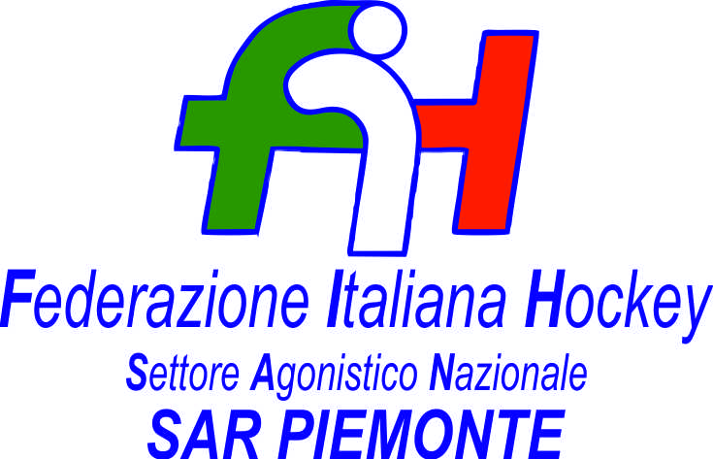

FEDERAZIONE ITALIANA HOCKEY - SAN PIEMONTE

Cocco Felicita Str. Casa del Bosco 19 12042 BRA CN - tel. 347.1106091 - 349.9703176
e-mail - sar1.felicocc@libero.it sanpiemonte@federhockey.it

Bra, 19 Ottobre 2022

C.U. 034 - MODIFICA ORARIO GARE UNDER 14 MASCHILE

A seguito gara COPPA FEDERALE a calendario il 23 Ottobre 2022 ore 16.00 a Castello d’Agogna, di seguito modifica calendario UNDER 14 MASCHILE in pari data

Ore 10.00 SHP BONOMI USD MONCALVESE
Ore 12.00 SHP BONOMI SC. H. INDER SINGH
Ore 14.00 USD MONCALVESE SC. H. INDER SINGH

La modifica della sequenza delle gare solo per adeguare gli orari alle distanze kilometriche

Cordiali Saluti

SAN PIEMONTE

Cocco Felicita

___________________________________________________________________________________
 | 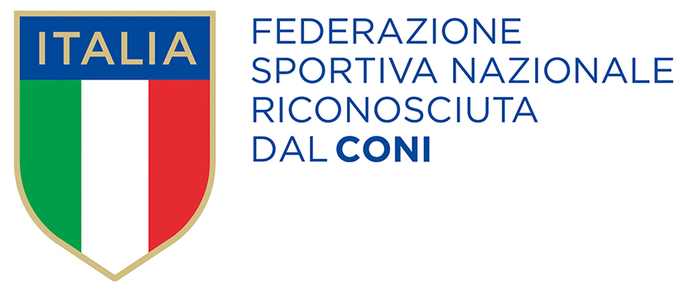
  Responsabile S.A.R. Piemonte: Felicita COCCO
  Tel. 347/1106091 – 349/9703176 – e-mail: sanpiemonte@federhockey.it
  Partita Iva 01384511000 – Cod. Fiscale 05288960585

